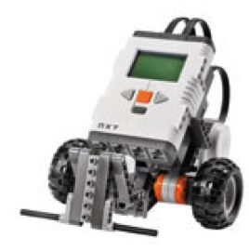
Solutions possibles

Ces documents ont été élaborés par un comité d’enseignants de la commission scolaire de Saint-Hyacinthe composé de Mmes Alexandra Lussier et Mireille Bruneau sous la responsabilité de M. Claude Elmoznino, conseiller pédagogique.
Source des images : LEGO Mindstorm éducation.

Les défis sans capteurs

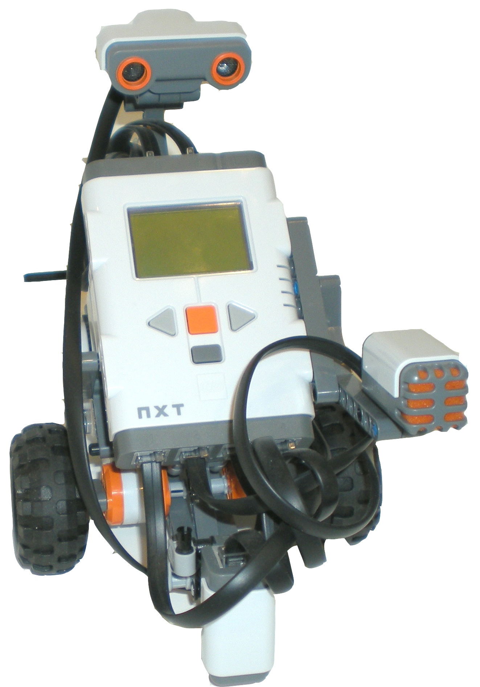
4
5
6
7
8
J’ai réussi mon défi
J’ai réussi mon défi
Défi 2
Le robot avance sur une distance d’environ 7 décimètres.

Mes essais :
Défi 1
Le robot avance pendant 3 secondes.

Mes essais :

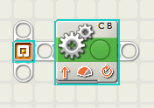

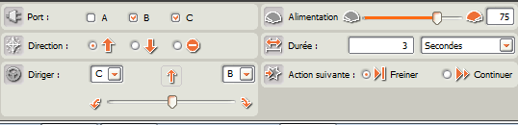

1
2
3
4
5
6
7
8

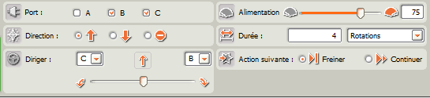
Défi 3

- Le robot avance sur une distance d’environ 1 mètre.
- Le robot attend 3 secondes.
- Le robot recule à son point de départ.
Mes essais :
J’ai réussi mon défi

1
2
3
4
5
6
7
8

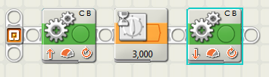
6 rotations
6 rotations

Informations utiles

Distance et seconde
Par défaut, le logiciel utilise les secondes. Par contre, elles sont moins précises que les rotations, car la distance parcourue va varier en fonction de la charge de la batterie. Donc, l’idéal est d’amener les élèves à utiliser les rotations.

0,5 seconde = 10 cm
1 seconde = 25 cm

Surface de travail
Attention, la surface sur laquelle le robot roule peut grandement influencer la distance et les déplacements. Quelques ajustements seront à prévoir.
Défi 4

- Le robot avance sur une distance d’environ 35 centimètres.
- Le robot tourne à droite de 90 degrés.
- Le robot avance sur une distance d’environ 50 cm.
Mes essais :
J’ai réussi mon défi
11
22
33
4
5
6
7
8

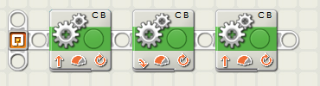

3 rotations
0,45 rotation
2 rotations

Défi 5

- Le robot avance sur une distance de 100 centimètres.
- Le robot tourne à droite de 90°.
- Le robot avance sur une distance de 14 dm.
- Le robot attend 2 secondes.
- Le robot recule à son point de départ par le même chemin.
Mes essais :
1
2
3
4
5
6
7
8
J’ai réussi mon défi

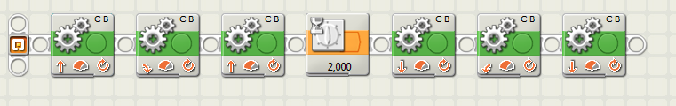

8 rotations rotations
6 rotations
8 rotations rotations
6 rotations
0,45 rotation rotations
0,45 rotation rotations

0,45 rotation

0,45 rotation
6 rotations

8 rotations
8 rotations
6 rotations
1
2
3
J’ai réussi mon défi
Défi 6

- Le robot trace un carré de 100 cm.
Mes essais :

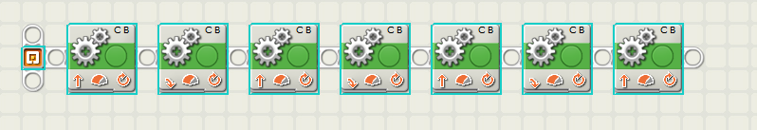

Rotation de la roue
Peut varier légèrement d’un robot à l’autre.

90° = rotation d’environ 0,5
180° = rotation d’environ 1
270° = rotation d’environ 1,5
360° = rotation d’environ 2

Les solutions ont été réalisées avec l’alimentation par défaut, soit de 75.



Informations utiles

Distance et rotation
Les rotations sont un peu plus précises
que les secondes (attention à la charge
de la batterie).

1 rotation = 17,5 cm
2 rotations = 35 cm
3 rotations = 52,5 cm
4 rotations = 70 cm
5 rotations = 87,5 cm
6 rotations = 1,05 cm
7 rotations = 1,23 m
8 rotations = 1,40 m

6 rotations
6 rotations
0,45 rotation rotations
6 rotations
0,45 rotation rotations
6 rotations
0,45 rotation rotations

